2015年 PDGAアマチュア&ジュニア世界選手権参加・観戦案内
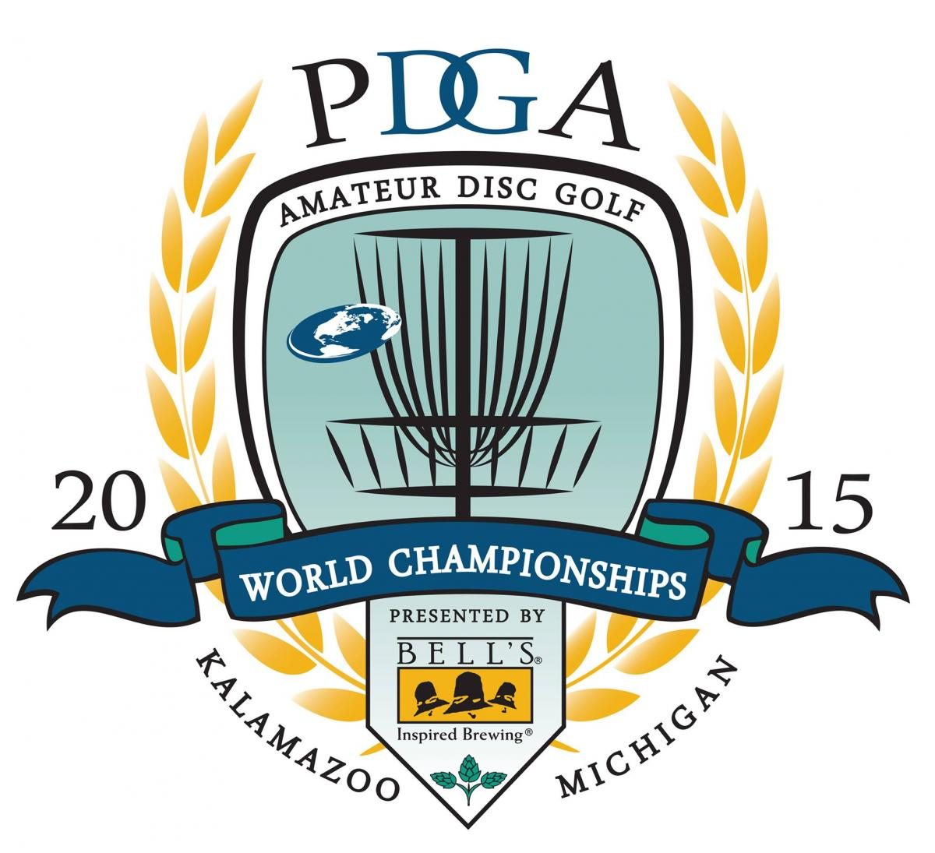
今年はミシガン州カラマズーにて世界選手権が開催されます。
ＪＰＤＧＡでは大会のエントリー、渡航手続きのお手伝い致します。

- 旅程案：
７月１８日（土）―日本出発、同日到着
レンタカーでホテルへ移動
７月２９日（日）―練習日、パッティング、ミニゴルフ、ディスタンスコンテスト
７月２０日（月）―練習日、受付、夜：プレーヤーズミーティング
７月２１日（火）―本戦１日目、夜：プレーヤーズパーティー
７月２２日（水）―本戦２日目、夜：フライマーケット
７月２３日（木）―本戦３日目、夜：ゲームナイト
７月２４日（金）―本戦４日目、夜：テースト・オブ・カラマズー
７月２５日（土）―本戦５日目、準決勝、決勝、表彰式
７月２６日（日）―レンタカーで空港へ移動
７月２７日（月）―日本着

- パッティングコンテスト、ディスタンスコンテスト、ミニゴルフは参加有料。

＊大会会場： アメリカ ミシガン州 カラマズー
エリアマップ：
http://www.pdga.com/files/2015_am_worlds_area_map.pdf

＊ツアー参加対象者：大会参加者、見学者、付き添い

＊大会参加権利保持者：２０１４年度ＪＰＤＧＡ年間ランキング上位者
参加者はオフィシャル資格が必要ですので、出発までに資格取得お願いします。

＊費用 ・航空券：購入時期によって異なります。早期に早割りの航空券を購入すれば安くなりますが、数に限りがあります。購入時期が遅くなるにつれて段階を踏んで価格が高くなっていきます。
参考例 成田発着往復＝ ２００，０００円～
※費用は去年の例です。
名古屋、大阪、福岡発着は若干異なります。
航空券購入方法についてはJPDGAに相談ください。
予約金＝３０，０００円が必要です。残金は６月末までに振り込み。
キャンセル料金は当初から発生します。
航空券手配にはパスポート番号が必要となります。

・レンタカー代：１人当たり約４０，０００円（米国内の移動は全てレンタカーとなります）、事前支払い
３人で１台を割り当ての予定。基本的には日本で運転している
方は国際免許の取得をお願いいたします。

・ガソリン代：１人当たり約1万円（９日間）、現地にて現金で支払い

- 宿泊代：１泊１人約７，０００円～８，０００円（2人部屋）×８泊
支払い方法未定

・食事代：朝食（ホテル）・昼食（ファーストフード等）・夕食（レストラン等）の実費 現地にて。

・エントリー・イベント参加費用：２～４万円 支払い方法＝事前にクレジットカードによる支払い。

・その他：お土産代・追加飲食代 等

- 参加申し込み先： 日本ディスクゴルフ協会
〒860-0088 熊本市北区津浦町13-47
TEL/FAX 096-200-2336 横田まで
メール office@jpdga.jp

- 参加申し込み締め切り：２０１５年５月末日
エントリーは各部門クラスごとに定員になりしだい締切

- 備考：事前エントリーには必須であり、また現地での諸費用支払い・身分証明等のた
めにクレジットカードの準備をお願いいたします。
本ツアーに添乗員は同行しません。また、手続き・支払いに関しご本人にお願いすることがあることをご了承ください。

大会公式ウェブサイトのURL： http://www.lakeeffectdiscgolf.com/index.php

